Tổng quan dự án: Thị trường thực tập & part-time tại Việt Nam
Thông tin | Nội dung
Môn học | Phân tích dữ liệu cho Môi trường doanh nghiệp (71DAEE10012), HK1/2026-2027
Giảng viên | PGS. TS. Đặng Trần Khánh
Nhóm 3 | Nguyễn Duy Tuấn: xử lý dữ liệu, trực quan hóa
 | Hoàng Thị Thùy Giang: thống kê, kiểm định giả thuyết
 | Nguyễn Nam Giang: machine learning, đánh giá mô hình
Số liệu tính đến | 04/11/2026 (3 ngày thu thập: 13/10, 03/11, 04/11)

Dự án trong một câu: nhóm tự thu thập tin tuyển dụng thật từ 2 trang web, làm sạch, phân tích theo đúng đề cương môn, rồi đưa kết quả lên một trang web để sinh viên, nhà trường và doanh nghiệp dùng khi ra quyết định.
Số liệu chính | Giá trị
Tin thô thu được | 3.073 tin (CareerViet 2.212, JobOKO 861)
Tin dùng để phân tích | 1.134 tin ghi rõ thực tập hoặc part-time
Tin có ghi lương | 719 tin (63,4%); 415 tin còn lại ghi “thỏa thuận” (36,6%)
Lương trung vị | 3,25 triệu/tháng; phần lớn tin trả 2,5–6 triệu
Khu vực | 80% số tin ở TP. Hồ Chí Minh và Hà Nội
Doanh nghiệp | 735 công ty, 46 tỉnh/thành

Phần A. Tổng quan dự án

1. Bài toán thực tế
Sinh viên năm 3, năm 4 tìm thực tập chủ yếu dựa vào tin đồn. Thông tin nằm rải rác trên nhiều trang, và 37% tin không ghi lương, nên sinh viên không biết ngành nào đang cần người và mức lương nào là hợp lý.
Vì đây là môn phân tích dữ liệu cho doanh nghiệp, nhóm bắt đầu từ câu hỏi: dữ liệu này giúp ai ra quyết định gì?
Người dùng | Cần biết | Để quyết định
Sinh viên | Ngành nào nhiều cơ hội? Lương bao nhiêu là hợp lý? | Nộp hồ sơ ở đâu, thương lượng mức lương nào
Nhà trường | Ngành nào đang cần thực tập sinh nhiều nhất? | Tư vấn sinh viên, chọn doanh nghiệp để kết nối
Doanh nghiệp | Lương của mình so với thị trường thế nào? | Đặt lương cạnh tranh, có nên công khai lương

2. Câu hỏi phân tích và kỹ thuật
# | Câu hỏi | Kỹ thuật | Chương
1 | Ngành nào, ở đâu có nhiều tin nhất? | Thống kê mô tả; bar, pie, line, area | 3, 4
2 | Lương giữa các nhóm có khác nhau không? | t-test, Mann-Whitney, ANOVA, Kruskal-Wallis, chi-square | 4
3 | Dự đoán được lương từ thông tin tin đăng không? | Linear Regression, Logistic, Decision Tree, k-NN | 5
4 | Tin tuyển dụng tự chia thành những nhóm nào? | K-Means, PCA | 5

Chương 2 là nền cho cả bốn câu: đọc dữ liệu, DataFrame, NumPy, lọc, xử lý dữ liệu thiếu, mã hóa, chia train/test. Nhóm không dùng RNN, CNN vì dữ liệu ở dạng bảng, không phải chuỗi thời gian hay hình ảnh.

3. Kiến trúc hệ thống
Dữ liệu đi một chiều qua 4 file. Mỗi file chỉ làm một việc và ghi kết quả ra thư mục riêng.
careerviet.vn, vn.joboko.com
| 1_crawl.py thu thập tin mới, kiểm tra robots.txt
v
data/raw/ dữ liệu thô theo ngày
| 2_lam_sach.py làm sạch 7 bước, lấy tỷ giá Vietcombank
v
data/clean/ dữ liệu sạch (CSV + Excel)
| 4_phan_tich.py biểu đồ, kiểm định, machine learning
v
data/phan_tich/ biểu đồ PNG, bảng kết quả Excel
| web/app.py xem, lọc, tra cứu
v
Người dùng
Chạy cả quy trình bằng một lệnh python chay.py, hoặc bấm nút “Lấy dữ liệu hôm nay” trên web. Sai ở đâu thì sửa và chạy lại từ đó. Dữ liệu thô không bị sửa nên kết quả luôn tái lập được.

4. Nguồn dữ liệu và pháp lý
Nguồn | Cách lấy
CareerViet (careerviet.vn) | Tìm theo 5 từ khóa: thuc-tap, thuc-tap-sinh, intern, part-time, ban-thoi-gian; 50 tin mỗi trang
JobOKO (vn.joboko.com) | 4 trang danh sách: tìm “thực tập”, tổng hợp thực tập/part-time, 2 ngành làm thêm; 10 tin mỗi trang

Các trang đã cân nhắc nhưng không dùng: Vieclam24h (robots.txt cấm đường dẫn tìm kiếm); TopCV, JobsGO, CareerLink (chặn bot, nhóm không vượt rào).
Năm nguyên tắc thu thập, đều viết thẳng vào code trong 1_crawl.py:
Nguyên tắc | Cách làm
Tôn trọng robots.txt | Kiểm tra trước từng đường dẫn; đường dẫn bị cấm thì bỏ qua
Không gây tải máy chủ | Nghỉ 1,5–2 giây giữa 2 lượt truy cập, tải lần lượt, không song song
Minh bạch danh tính | User-Agent ghi rõ dự án học thuật của Đại học Văn Lang, không giả trình duyệt
Không vượt rào | Không đăng nhập, không giải CAPTCHA, không né chặn bot
Chỉ dữ liệu công khai | Chỉ lấy tin tuyển dụng, không lấy thông tin cá nhân; mỗi dòng giữ link gốc

5. Bước 1: Thu thập (1_crawl.py)
1. Đọc robots.txt của trang.
2. Đọc trang danh sách, lấy link từng tin.
3. So với các file đã lưu, bỏ qua tin đã có ở các ngày trước.
4. Mở trang chi tiết của tin mới, đọc JSON-LD và các ô thông tin.
5. Ghi từng tin vào file của ngày hôm đó. Dừng giữa chừng thì phần đã tải vẫn còn.
JSON-LD là đoạn dữ liệu có cấu trúc theo chuẩn schema.org/JobPosting mà chính trang web nhúng sẵn để Google đọc. Cả 2 trang dùng chung chuẩn này nên chính xác hơn bóc chữ trên giao diện, và ít hỏng khi trang đổi giao diện.
Kiểm chứng bằng 3_kiem_chung.py: mở lại tin ngẫu nhiên trên trang gốc rồi so tên việc, tên công ty. File mặc định kiểm 15 tin. Lần kiểm ngày 04/11 với 30 tin: 25/25 tin còn mở khớp hoàn toàn, 5 tin đã bị gỡ do hết hạn.
Thời gian chạy: ngày 13/10 có 1.282 tin mới, mất khoảng 40 phút; ngày 04/11 có 388 tin mới, mất khoảng 13 phút. Lâu là do cố ý nghỉ giữa các lượt truy cập, nhóm không rút ngắn.

6. Dữ liệu được lưu ở đâu
Tất cả nằm trong thư mục data/ của dự án. Mỗi ngày một file, tên file có ghi ngày, không gộp đè lên nhau.
Đường dẫn | Nội dung | Ai dùng
data/raw/careerviet_<ngày>.csv, joboko_<ngày>.csv | Dữ liệu thô: tin mới của ngày đó, 16 cột, không sửa tay. Hiện có 6 file | 2_lam_sach.py
data/clean/jobs_clean_<ngày>.csv | Dữ liệu sạch: gộp mọi ngày, 23 cột | Code phân tích, web
data/clean/jobs_clean_<ngày>.xlsx | Bản Excel: có bộ lọc, thêm sheet bao_cao_7_buoc | Người xem
data/phan_tich/<ngày>/ | 10 biểu đồ PNG và ket_qua_phan_tich.xlsx | Báo cáo, web
data/cap_nhat.log | Nhật ký mỗi lần bấm nút cập nhật trên web | Khi cần xem lỗi

Vì sao không dùng cơ sở dữ liệu? Với vài nghìn tin thì CSV là đủ, mở bằng Excel kiểm tra được ngay, và biết rõ tin nào lấy ngày nào. Khi dữ liệu lớn hơn nhiều thì mới cần chuyển.
Vì sao vừa có CSV vừa có Excel? CSV để code đọc. Excel để người xem, có định dạng và bộ lọc.
Toàn bộ file code nằm ở thư mục gốc:
PTDL/
chay.py chạy 1 -> 2 -> 4
1_crawl.py thu thập
2_lam_sach.py làm sạch 7 bước
3_kiem_chung.py đối chiếu tin với trang gốc
4_phan_tich.py Chương 2 đến Chương 5
web/app.py trang web
web/style.css giao diện web
requirements.txt thư viện cần cài
README.md hướng dẫn ngắn

7. Bước 2: Làm sạch 7 bước (2_lam_sach.py)
Nguyên tắc: gắn nhãn thay vì xóa khi dữ liệu thiếu; chỉ xóa khi tin trùng hoặc không đúng đối tượng.
Bước | Việc làm | Kết quả ngày 04/11
1 | Gộp mọi file theo ngày của 2 nguồn | 3.073 tin từ 6 file
2 | Khử trùng lặp theo tên việc + công ty đã bỏ dấu, kể cả tin chỉ khác đuôi “làm việc tại ...” | 2.767 tin (loại 306)
3 | Lương thành số (triệu VND); “thỏa thuận” gắn nhãn; lương tháng ngoài 0,5–100 triệu gắn cờ salary_outlier | 1.323 tin có lương số trên 2.767 tin; 10 tin bất thường
4 | Địa điểm đưa về tên tỉnh/thành chuẩn | 72 giá trị thô thành 57 tỉnh/thành
5 | Lọc country = Việt Nam | Không tin nào bị loại
6 | Chỉ giữ tin ghi RÕ thực tập hoặc part-time | 1.134 tin (loại 1.633)
7 | Gom về 12 nhóm ngành và nhóm “Khác”; mã hóa ngành, tỉnh cho ML; thêm cột con_han | 13 nhóm trong dữ liệu

Ví dụ bước 3, chuẩn hóa lương:
Chuỗi gốc | Min (triệu) | Max (triệu) | Nhãn
Lên đến 8 Triệu VND | – | 8 | Có lương
4 - 5 triệu | 4 | 5 | Có lương
800.000 - 5 Triệu VND | 0,8 | 5 | Có lương
500 - 1,000 USD | 12,8 | 25,6 | Có lương
Cạnh tranh | – | – | Thỏa thuận

Tỷ giá không cố định, theo yêu cầu của thầy. Hàm lay_ty_gia() lấy tỷ giá chuyển khoản mới nhất từ bảng tỷ giá XML của Vietcombank mỗi lần chạy, áp dụng cho mọi ngoại tệ Vietcombank niêm yết, và ghi tỷ giá đã dùng vào báo cáo. Lần chạy ngày 04/11: 1 USD = 25.580 đ. Nếu không lấy được tỷ giá, chương trình dừng và báo lỗi chứ không dùng số cũ; dữ liệu thô vẫn còn nguyên.
Ví dụ bước 6. Tin được giữ nếu ghi rõ ở 1 trong 3 chỗ: loại hình nhà tuyển dụng chọn, ô “Hình thức”, hoặc tiêu đề.
Tin | Lý do | Kết quả
Thực tập sinh Tester | Nhà tuyển dụng chọn loại hình INTERN | Giữ
Nhân viên bán hàng Part-time | Tiêu đề ghi rõ part-time | Giữ
International Sales | Chỉ khớp nhầm từ khóa “intern”, là việc chính thức | Loại

Nếu giữ các tin như International Sales, lương nhân viên chính thức sẽ làm lương thực tập bị đẩy lên sai lệch.

8. Công nghệ sử dụng
Toàn bộ viết bằng Python (nhóm đang chạy Python 3.14), code trên VS Code.
Công đoạn | Công nghệ | Vì sao chọn
Thu thập | requests, BeautifulSoup4 | HTML có sẵn dữ liệu, không cần Selenium; nhẹ và ít làm phiền máy chủ
Đọc tin | JSON-LD (schema.org) | Chuẩn chung, ít hỏng khi trang đổi giao diện
Làm sạch | pandas, re, unicodedata | Chương 2; xử lý tiếng Việt có dấu
Tỷ giá | Bảng tỷ giá XML của Vietcombank | Nguồn chính thức, lấy mới mỗi lần chạy
Lưu trữ | CSV, Excel (openpyxl) | Mở được ngay, dễ kiểm tra
Biểu đồ | matplotlib, seaborn, Altair | Chương 3; Altair vẽ biểu đồ trên web
Thống kê, ML | NumPy, SciPy, scikit-learn | Chương 4 và Chương 5
Web | Streamlit | Làm web bằng Python, không cần máy chủ riêng

9. Bám đề cương môn (4_phan_tich.py)
Chương | Nội dung trong code
2. Thao tác dữ liệu | Đọc CSV thành DataFrame; Series sang NumPy array; lọc tin lương tháng; bảng dữ liệu thiếu và cách xử lý; one-hot; chia 80/20
3. Trực quan hóa | 10 biểu đồ: bar, grouped bar, stacked bar, pie, histogram + box, scatter, line, area, ma trận nhầm lẫn, K-Means + PCA
4. Thống kê | Trung bình, trung vị, Q1, Q3, độ lệch; Shapiro; Welch t-test, Mann-Whitney, ANOVA, Kruskal-Wallis, chi-square (α = 0,05)
5. Machine learning | Linear Regression; Logistic Regression, Decision Tree, k-NN; K-Means, PCA; mỗi mô hình có giám sát đều so với mốc “đoán bừa”

Xử lý dữ liệu thiếu:
Cột | Tỷ lệ thiếu | Cách xử lý
experience_years | 65,5% | Khi chạy ML: điền 0, vì tin không ghi thường là không yêu cầu kinh nghiệm
salary_mid | 36,6% | Không điền; tin “thỏa thuận” đã có nhãn, chỉ phân tích lương trên tin có lương
location | 4,8% | Gán khu vực “Không rõ”
date_posted, deadline | 0,3% | Bỏ qua khi vẽ theo thời gian; con_han = False

10. Kết quả phân tích

10.1. Ngành và khu vực
Marketing - Truyền thông dẫn đầu với 334 tin (29%). Ba ngành đầu là Marketing, Giáo dục, Nhân sự chiếm 57%. Về loại hình có 833 tin thực tập, 251 tin part-time, 50 tin tuyển cả hai.
Ngành | Số tin | Khu vực | Số tin
Marketing - Truyền thông | 334 | TP. Hồ Chí Minh | 565
Giáo dục - Ngôn ngữ | 170 | Hà Nội | 340
Nhân sự - Hành chính | 141 | Tỉnh khác | 175
Kinh doanh - Bán hàng | 106 | Không ghi rõ | 54
Kế toán - Tài chính - Ngân hàng | 105
Kỹ thuật - Sản xuất | 94

Các ngành còn lại: CNTT 48, Nhà hàng - Khách sạn 36, Khác 30, Chăm sóc khách hàng 23, Thiết kế 23, Logistics 20, Y tế 4.
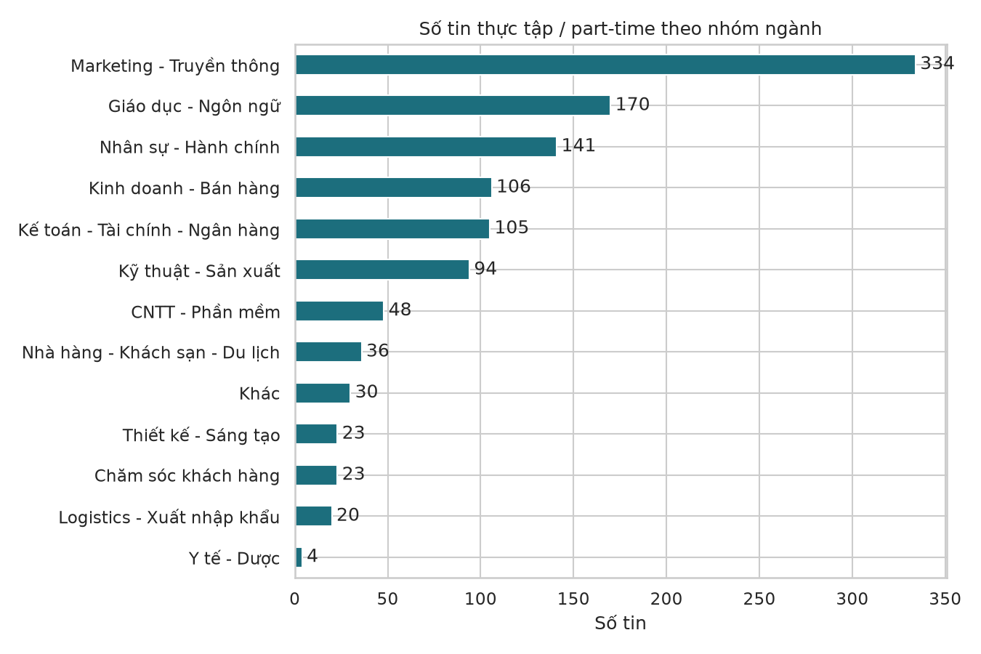
Số tin theo ngành

10.2. Lương
Thống kê trên 712 tin có lương tháng hợp lệ. Nhóm dùng trung vị vì lương lệch phải, vài tin rất cao kéo trung bình lên.
Nhóm | Số tin | Trung vị (triệu) | Q1 – Q3 (triệu) | Trung bình (triệu)
Thực tập | 519 | 3 | 2 – 4 | 3,53
Part-time | 155 | 9,5 | 6 – 11,5 | 9,35
Tuyển cả hai | 38 | 3,22 | 2,5 – 5,56 | 4,28

Điểm cần chú ý: phần lớn tin part-time có lương là gia sư, giáo viên online, nhóm này trả cao (trung vị ngành Giáo dục 11,5 triệu). Nếu so ngay sẽ kết luận sai là part-time gấp 3 lần thực tập. Khi bỏ ngành Giáo dục, thực tập còn 511 tin với trung vị 3 triệu, part-time còn 60 tin với trung vị 6 triệu, tức khoảng gấp đôi. Đây là con số nhóm dùng để kết luận.
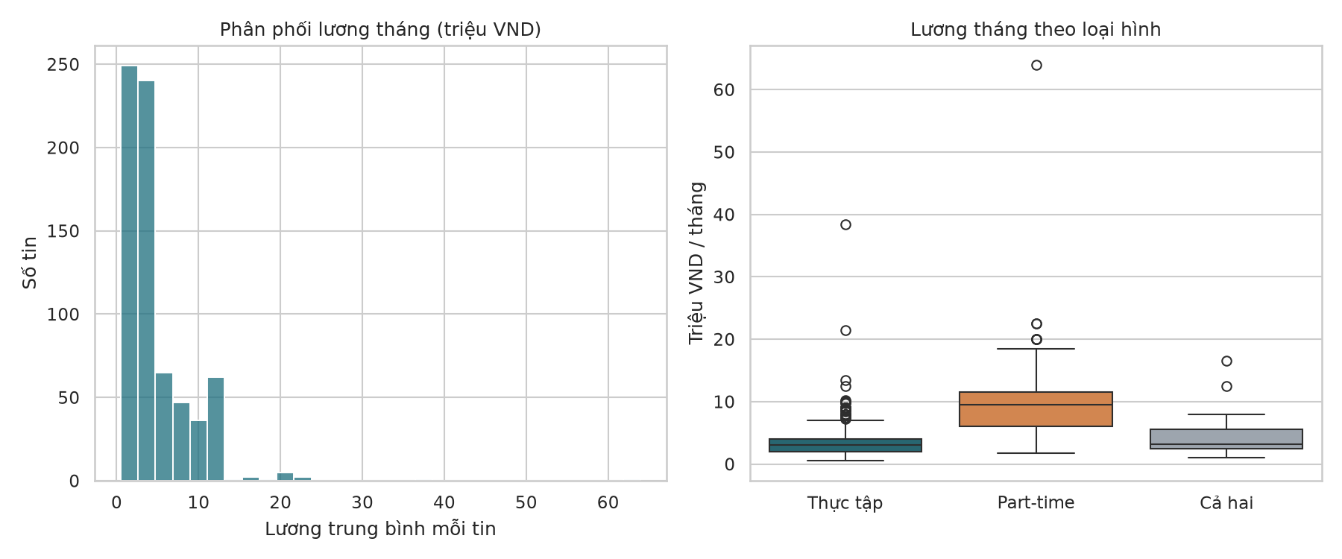
Phân bố lương

10.3. Kiểm định giả thuyết (α = 0,05)
Lương không phân phối chuẩn (Shapiro p < 0,001) nên nhóm ưu tiên kiểm định phi tham số. t-test và ANOVA cho cùng kết luận.
Kiểm định | Câu hỏi | p | Kết luận
Welch t-test | Lương thực tập và part-time | < 0,001 | Khác biệt
Mann-Whitney U | Lương thực tập và part-time | < 0,001 | Khác biệt
Mann-Whitney U | Như trên, bỏ ngành Giáo dục | < 0,001 | Khác biệt
ANOVA | Lương giữa 8 ngành có từ 20 tin có lương | < 0,001 | Khác biệt
Kruskal-Wallis | Lương giữa 8 ngành có từ 20 tin có lương | < 0,001 | Khác biệt
Chi-square | Khu vực và loại hình | < 0,001 | Có liên hệ
Chi-square | Ngành và việc công khai lương | 0,056 | Chưa đủ bằng chứng

Kiểm định cuối đáng chú ý: lần phân tích trước với ít dữ liệu hơn cho p < 0,05, nhưng thêm dữ liệu thì p = 0,056. Vì vậy nhóm chưa kết luận việc công khai lương phụ thuộc vào ngành.

10.4. Machine learning (chia 80% huấn luyện, 20% kiểm tra)
Đầu vào của hai bài toán dự đoán: ngành, khu vực, loại hình, nguồn, số năm kinh nghiệm.
Dự đoán lương (train 569 tin, test 143 tin):
Mô hình | MAE (triệu) | RMSE (triệu) | R²
Linear Regression | 1,926 | 5,062 | 0,322
Mốc so sánh: luôn đoán trung vị | 3,292 | 6,645 | -0,168

Mô hình sai ít hơn hẳn so với đoán bừa, đủ để ước tính tham khảo cho tin “thỏa thuận”, nên nhóm đưa vào web.
Phân loại tin có ghi lương hay không:
Mô hình | Accuracy | Precision | Recall | F1
Logistic Regression | 64,8% | 64,7% | 97,9% | 77,9%
Decision Tree (độ sâu 5) | 63,9% | 65,7% | 90,3% | 76,0%
k-NN (k = 7) | 65,6% | 67,7% | 87,5% | 76,4%
Mốc so sánh: luôn đoán lớp đa số | 63,4% | 63,4% | 100% | 77,6%

Cả ba mô hình gần như không hơn mốc đoán bừa: ngành, nơi làm, loại hình chưa đủ để đoán việc công khai lương. Nhóm trình bày thẳng kết quả này.
Phân cụm K-Means trên 712 tin có lương, dùng lương, loại hình, khu vực: thử k từ 2 đến 6, silhouette chọn k = 6 (điểm 0,706). PCA 2 chiều giữ 53,4% phương sai.
Cụm | Số tin | Lương trung vị (triệu) | Tỷ lệ part-time | Khu vực chính | Ngành chính
0 | 131 | 8,5 | 99,2% | Hà Nội | Giáo dục - Ngôn ngữ
1 | 282 | 3 | 0% | TP. Hồ Chí Minh | Marketing - Truyền thông
2 | 167 | 3,25 | 0% | Hà Nội | Marketing - Truyền thông
3 | 38 | 3,22 | 100% | Hà Nội | Marketing - Truyền thông
4 | 58 | 3,5 | 0% | Tỉnh khác | Marketing - Truyền thông
5 | 36 | 10,5 | 69,4% | Không rõ | Giáo dục - Ngôn ngữ

Các cụm chủ yếu chia theo loại hình và khu vực, vì các cột này chiếm phần lớn đầu vào, nên không nên hiểu là phát hiện bất ngờ.
Muốn mô hình tốt hơn cần thêm dữ liệu: kỹ năng trong mô tả công việc, quy mô công ty.

11. Khuyến nghị
Nhóm | Khuyến nghị
Sinh viên | Ưu tiên Marketing, Giáo dục, Nhân sự vì chiếm 57% số tin. Thực tập phần lớn trả 2–4 triệu, dưới 2 triệu là thấp, nên thương lượng. Cần thu nhập cao hơn thì xem part-time, nhất là gia sư, dạy online
Nhà trường | Ưu tiên tìm đối tác thực tập ở 3 ngành nhiều tin nhất. Y tế (4 tin), Logistics (20 tin) ít tin trên 2 trang này nên cần hỗ trợ sinh viên thêm kênh khác. Dùng web khi tư vấn để sinh viên thấy số liệu thật
Doanh nghiệp | Mốc lương thực tập: trung vị 3 triệu, phần lớn 2–4 triệu. 37% tin chưa công khai lương, nên ghi rõ lương là cách để khác biệt. Ngoài TP. Hồ Chí Minh, Hà Nội chỉ có 15% số tin nên ít tin cạnh tranh hơn, nhưng chưa biết số ứng viên ở từng nơi

Đây là gợi ý suy ra từ dữ liệu 2 trang, chưa phải kết luận cho toàn thị trường.

12. Trang web (web/app.py)
Viết bằng Streamlit, để người không biết code cũng xem và tra cứu được.
Hàng chọn trên cùng: Ngày thu thập (từng ngày trong 5 ngày gần nhất, hoặc tất cả), Loại hình, Ngành, Tỉnh/thành. Mọi con số và biểu đồ đổi theo lựa chọn.
Tab | Nội dung
Tổng quan | Số liệu chính, khuyến nghị cho 3 nhóm, biểu đồ ngành, tỉnh, loại hình, số tin mới theo ngày
Lương & thương lượng | Khoảng lương phổ biến, so sánh thực tập với part-time cùng ngành, ô ước tính lương
Tra cứu tin | Tìm theo từ khóa, lọc tin còn hạn hoặc có lương, mở tin gốc, tải danh sách ra CSV
Phân tích thống kê | Kiểm định, thống kê mô tả, kết quả mô hình, bộ biểu đồ đầy đủ
Dữ liệu & hướng dẫn | Nguồn, phương pháp, cách sử dụng

Hai điểm đáng chú ý: nút “Lấy dữ liệu hôm nay” ở thanh bên trái chạy cả quy trình ở nền, có hiện tiến độ, không cần terminal; xong bấm “Hiển thị dữ liệu mới”. Và tin ghi “thỏa thuận” có kèm lương ước tính từ mô hình.
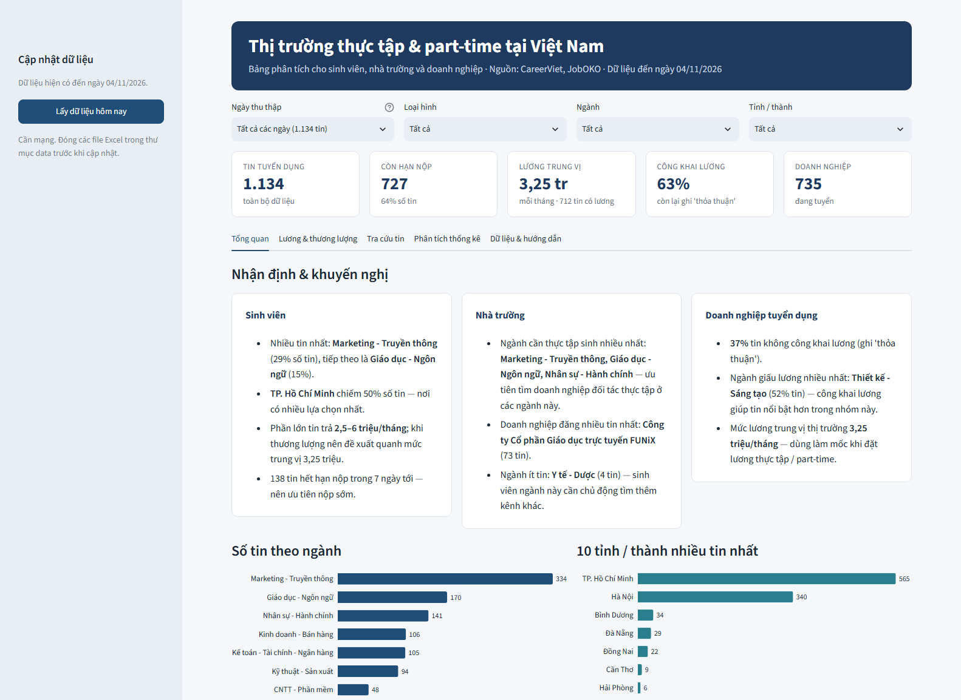
Tab Tổng quan của trang web
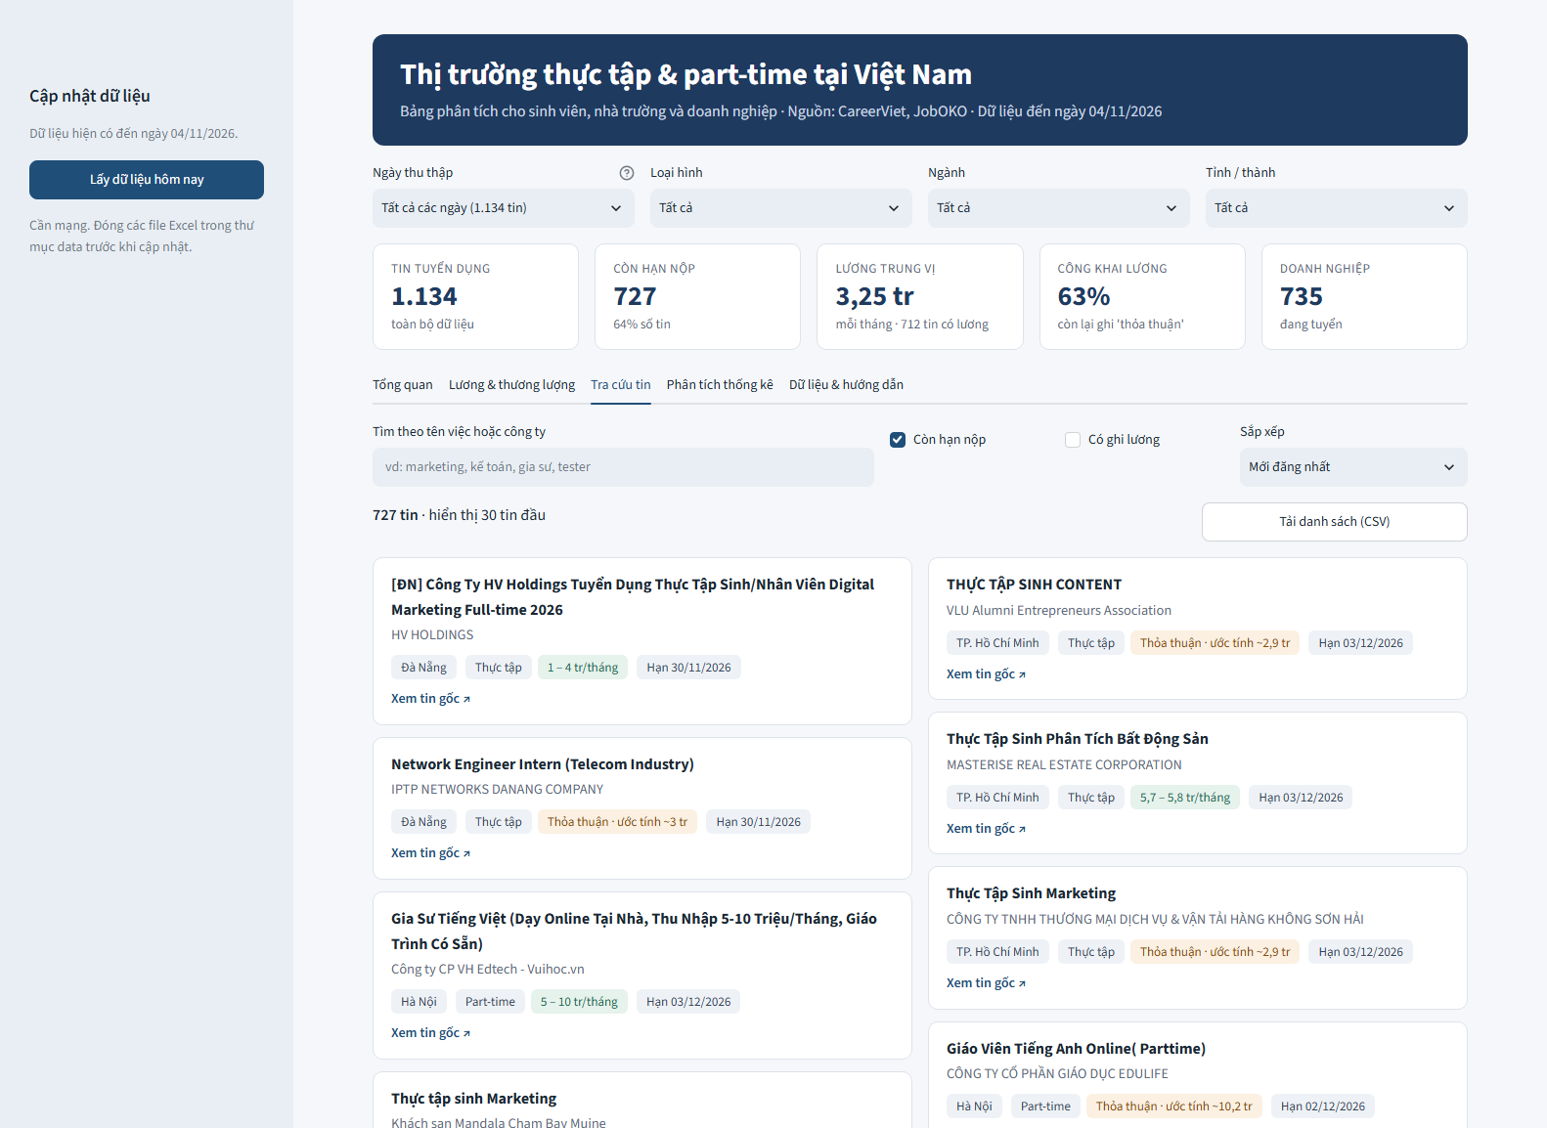
Tab Tra cứu tin của trang web

13. Cách chạy
Muốn làm gì | Làm thế nào
Cài thư viện (1 lần) | pip install -r requirements.txt
Mở web | Mở web/app.py trong VS Code bấm Run, hoặc gõ python web/app.py. Trình duyệt tự mở http://localhost:8501; tắt bằng Ctrl+C trong terminal
Lấy dữ liệu mới mỗi ngày | Bấm nút “Lấy dữ liệu hôm nay” trên web, hoặc gõ python chay.py. Mất khoảng 15–45 phút tùy số tin mới
Chạy riêng từng bước | python 1_crawl.py, python 2_lam_sach.py, python 4_phan_tich.py
Kiểm chứng 15 tin ngẫu nhiên | python 3_kiem_chung.py

Hiện tượng | Cách xử lý
Báo file đang mở trong Excel | Đóng file trong Excel rồi chạy lại
Không lấy được tỷ giá Vietcombank | Kiểm tra mạng rồi chạy python 2_lam_sach.py; dữ liệu thô không mất
ModuleNotFoundError | Chạy pip install -r requirements.txt
Dừng giữa chừng bằng Ctrl+C | Dữ liệu đã tải vẫn còn; lần sau chạy tiếp phần còn thiếu

14. Các yêu cầu đã thực hiện
Yêu cầu | Đã làm | Ở đâu
Crawl trực tiếp 2 trang, cập nhật được mỗi ngày | Chỉ tải tin mới, không trùng các ngày trước | 1_crawl.py
Chạy Python đơn giản, không cần phức tạp | Một lệnh chạy hết | chay.py
Làm sạch đúng theo slide của nhóm | Đủ 7 bước | 2_lam_sach.py
Mỗi ngày một file, có ghi ngày, không gộp | Tên file có ngày tháng năm | data/raw/, data/clean/
Chỉ giữ Excel ở thư mục clean, bỏ báo cáo .txt | Báo cáo nằm trong sheet bao_cao_7_buoc | data/clean/
Quy đổi ngoại tệ theo giá hiện tại, không dùng số cứng | Lấy tỷ giá Vietcombank mỗi lần chạy | lay_ty_gia() trong 2_lam_sach.py
Code chuẩn đề cương môn | Chương 2 đến Chương 5 | 4_phan_tich.py
Giải quyết bài toán thực tế, nghĩ như doanh nghiệp | Khuyến nghị cho 3 nhóm người dùng | Mục 11, tab Tổng quan
Web để demo, dễ dùng | 5 tab, tra cứu, ước tính lương | web/app.py
Giao diện để riêng | Tách file CSS | web/style.css
Bấm trên web thay cho terminal | Nút “Lấy dữ liệu hôm nay” | Thanh bên trái của web
Xem dữ liệu theo từng ngày | Ô chọn 5 ngày gần nhất hoặc tất cả | Hàng chọn trên cùng của web
Chạy từ VS Code | Bấm Run hoặc python web/app.py | web/app.py

15. Hạn chế
Hạn chế | Ảnh hưởng | Hướng xử lý
Chỉ 2 trang tuyển dụng | Chưa đại diện toàn thị trường | Nêu rõ trong báo cáo; kết luận chỉ cho 2 kênh này
Mới 3 ngày thu thập, chưa liên tục | Chưa phân tích được xu hướng theo thời gian | Chạy đều mỗi ngày
65% tin không ghi kinh nghiệm | Chưa trả lời được lương theo kinh nghiệm | Giữ nguyên, ghi rõ cách xử lý
Thiếu biến kỹ năng, quy mô công ty | Mô hình chưa mạnh, R² = 0,32 | Thêm biến từ mô tả công việc
Tin đăng nhiều tỉnh chỉ tính tỉnh đầu | Số liệu theo tỉnh có thể lệch nhẹ | Ghi chú trong báo cáo

16. Kế hoạch
Thời gian | Việc
Từ nay | Chạy thu thập đều mỗi ngày
11/11 (Session 10) | GL2, 15%: thiết kế hệ thống, công nghệ
18/11 – 02/12 (Session 11–13) | Thêm biến kỹ năng, cải thiện mô hình
09/12 (Session 14) | GL3, 15%: kiểm tra tiến độ
16/12 (Session 15) | Cuối kỳ, 50%: thuyết trình, báo cáo kỹ thuật, video

17. Từ điển dữ liệu
Dữ liệu thô (16 cột): data/raw/<nguồn>_<ngày>.csv
Cột | Ý nghĩa | Ví dụ
source | Nguồn | careerviet
job_id | Mã tin trên trang nguồn | 35C8704D
title | Tên việc | Thực tập sinh Tester
company | Công ty | Techcombank
salary_text | Lương nguyên văn | Lên đến 8 Triệu VND
location_text | Địa điểm nguyên văn | Hà Nội, Hồ Chí Minh
country | Mã quốc gia | VN
employment_type | Loại hình nhà tuyển dụng chọn | FULL_TIME, INTERN
hinh_thuc | Ô “Hình thức” trên trang | Thực tập
industry | Ngành nghề nguyên văn | CNTT - Phần mềm
experience | Kinh nghiệm nguyên văn | Không yêu cầu kinh nghiệm
date_posted | Ngày đăng | 2026-09-14
deadline | Hạn nộp | 2026-10-14
query | Từ khóa hoặc trang tìm ra tin | thuc-tap
url | Link tin gốc | https://careerviet.vn/...
crawled_at | Thời điểm thu thập | 2026-10-12 23:01

Dữ liệu sạch (23 cột): data/clean/jobs_clean_<ngày>.csv
Nhóm | Cột | Ý nghĩa
Tin | source, job_id, title, company | Nguồn, mã tin, tên việc, công ty
Phân loại | category | Nhóm ngành
 | contract_type | internship, part-time hoặc internship/part-time
 | location, country | Tỉnh/thành (trống là tin không ghi), quốc gia
Lương | salary_min, salary_max, salary_mid | Triệu VND; salary_mid là trung bình min và max
 | salary_unit | tháng hoặc giờ
 | salary_label | Có lương hoặc Thỏa thuận
 | salary_outlier | Cờ lương tháng ngoài 0,5–100 triệu
 | salary_text | Chuỗi lương gốc để đối chiếu
Kinh nghiệm | experience_years | Số năm yêu cầu; 0 là không yêu cầu, trống là không ghi
Thời gian | date_posted, deadline, con_han | Ngày đăng, hạn nộp, còn hạn hay không
Mã hóa | category_code, location_code | Số nguyên cho mô hình
Truy vết | url, crawl_date | Link gốc, ngày thu thập

Phần B. Câu hỏi thầy có thể hỏi
1. Crawl như vậy có đúng quy định không? Nhóm chỉ lấy tin công khai, không cần đăng nhập; kiểm tra robots.txt trước từng đường dẫn; nghỉ 1,5–2 giây giữa các lượt; tự giới thiệu là dự án học thuật; không lấy thông tin cá nhân. Trang nào cấm hoặc chặn bot thì nhóm bỏ, không vượt rào.
2. Vì sao chỉ có 2 trang? Hai trang này cho phép và có dữ liệu chuẩn JSON-LD. Vieclam24h cấm trong robots.txt; TopCV, JobsGO, CareerLink chặn bot. Đây là hạn chế, nên kết luận chỉ áp dụng cho tin đăng ở 2 kênh này.
3. Làm sao biết dữ liệu là thật? Mỗi dòng giữ link gốc. File 3_kiem_chung.py mở lại tin ngẫu nhiên và so với trang gốc: lần chạy ngày 04/11 có 25/25 tin còn mở khớp, 5 tin đã bị gỡ do hết hạn. Có thể bấm “Xem tin gốc” trên web ngay trong buổi thuyết trình.
4. Vì sao từ 3.073 tin chỉ còn 1.134 tin? 306 tin trùng. 1.633 tin không ghi rõ là thực tập hoặc part-time, chủ yếu là việc chính thức bị khớp từ khóa tìm kiếm, ví dụ “intern” khớp “International”. Giữ lại sẽ làm lương thực tập bị đẩy lên sai lệch.
5. Chạy mỗi ngày có bị trùng không? Không. 1_crawl.py đọc các file đã lưu và bỏ qua tin đã có. Bước 2 làm sạch còn khử trùng thêm theo tên việc và công ty, để bắt tin đăng lại với mã mới hoặc đăng ở cả 2 trang.
6. Tỷ giá lấy thế nào? Mỗi lần chạy, chương trình đọc bảng tỷ giá XML của Vietcombank và dùng tỷ giá chuyển khoản, không có số cố định trong code. Không lấy được thì dừng và báo lỗi, không dùng số cũ.
7. Vì sao dùng trung vị mà không dùng trung bình? Lương lệch phải: thực tập có hệ số lệch 5,71, có tin tới 38 triệu. Vài tin rất cao kéo trung bình lên, còn trung vị phản ánh đúng mức phổ biến hơn.
8. Đã biết lương không phân phối chuẩn, sao vẫn chạy t-test và ANOVA? Để đối chiếu với kiểm định phi tham số, vì đề cương có cả hai. Nhóm dựa vào Mann-Whitney và Kruskal-Wallis để kết luận; t-test và ANOVA cho cùng kết luận nên kết quả chắc chắn hơn.
9. p = 0,056 nghĩa là gì? Lớn hơn mức 0,05 nên chưa đủ bằng chứng bác bỏ giả thuyết “việc ghi lương không phụ thuộc ngành”. Điều này không có nghĩa là chắc chắn không phụ thuộc. Con số gần ngưỡng và đã đổi khi thêm dữ liệu, nên cần thu thập thêm.
10. R² = 0,32 có thấp không, sao vẫn dùng? Thấp, mô hình mới giải thích khoảng một phần ba biến động của lương. Nhưng sai số trung bình 1,93 triệu so với 3,29 triệu nếu đoán bừa, nên vẫn có ích để tham khảo. Trên web luôn ghi kèm sai số và ghi rõ là ước tính. Muốn tốt hơn cần thêm biến kỹ năng, quy mô công ty.
11. Mô hình phân loại chỉ ngang đoán bừa, vậy có thất bại không? Về dự đoán thì chưa tốt, và nhóm nói thẳng điều đó. Đây cũng là một phát hiện: các thông tin hiện có chưa đoán được doanh nghiệp có công khai lương hay không. Logistic có Recall gần 98% tức là gần như luôn đoán “có lương”, nên không được chỉ nhìn Accuracy.
12. Silhouette 0,71 khá cao, vậy phân cụm có tốt không? Các cụm tách rõ, nhưng chủ yếu theo loại hình và khu vực, là những cột chiếm phần lớn đầu vào sau one-hot. Nên điểm cao không có nghĩa là phát hiện được nhóm mới. Kết quả chỉ để mô tả dữ liệu.
13. 65% tin không ghi kinh nghiệm, xử lý thế nào? Khi chạy ML, nhóm điền 0 vì tin không ghi thường là không yêu cầu; đây là một giả định và đã ghi trong bảng dữ liệu thiếu. Nhóm không kết luận về lương theo kinh nghiệm vì thiếu quá nhiều.
14. Vì sao không dùng cơ sở dữ liệu? Vài nghìn tin thì CSV là đủ, dễ kiểm tra bằng Excel và biết rõ tin nào lấy ngày nào. Khi dữ liệu lớn hơn nhiều thì mới cần chuyển.
15. Vì sao không dùng Selenium? Hai trang trả về HTML có sẵn dữ liệu, nên requests đủ dùng, nhanh hơn, nhẹ hơn và ít làm phiền máy chủ hơn.
16. Vì sao không dùng RNN, CNN? Dữ liệu ở dạng bảng, không phải chuỗi thời gian hay hình ảnh. Dùng mô hình phức tạp khi không phù hợp sẽ không giúp ích.
17. Tin ngày 04/11 sao chỉ có 56 tin sau làm sạch? Ngày 04/11 chỉ cách lần trước 1 ngày nên có 388 tin thô mới, và chỉ tính tin mới xuất hiện trong ngày; sau lọc còn 56 tin. Con số này không có nghĩa là thị trường giảm.
18. Sao chạy lâu vậy? Do cố ý nghỉ giữa các lượt truy cập để không làm nặng máy chủ, không phải do code chậm. Nhóm không rút ngắn vì đó là nguyên tắc thu thập có trách nhiệm.

Phần C. Lời thoại theo từng slide
Thuyết trình đủ 18 slide mất khoảng 18 phút. Nếu thầy cho ít thời gian hơn, có thể lướt nhanh các slide Câu hỏi phân tích, Thu thập, Lưu trữ, Công nghệ và Cách chạy, phần chi tiết đã có trong Phần A.
Nhớ thay [tên] ở slide 1 bằng tên người trình bày.

Slide 1. Thị trường thực tập & part-time tại Việt Nam
Thời lượng: 30 giây
Em chào thầy và các bạn. Em là [tên], đại diện Nhóm 3.
Đề tài của nhóm em là phân tích thị trường tin tuyển dụng thực tập và part-time tại Việt Nam.
Trong phần này, nhóm em trình bày trọn vẹn dự án theo đúng thứ tự công việc: vì sao làm và làm cho ai; dữ liệu lấy từ đâu, lưu ở đâu, làm sạch thế nào; dùng công nghệ gì; phân tích ra kết quả gì; và cuối cùng là cách dùng kết quả đó qua khuyến nghị và trang web.
Toàn bộ số liệu là dữ liệu thật nhóm tự thu thập, tính đến ngày 04/11/2026.

Slide 2. Toàn bộ dự án trong một trang
Thời lượng: 1 phút
Trước khi đi vào chi tiết, em tóm tắt cả dự án trong một trang.
Vấn đề: sinh viên năm 3, năm 4 tìm thực tập chủ yếu dựa vào tin đồn. Thêm nữa, 37% tin thực tập và part-time không ghi lương mà chỉ ghi “thỏa thuận”, nên sinh viên không biết mức nào là hợp lý.
Giải pháp: nhóm xây dựng một hệ thống bằng Python, tự thu thập tin tuyển dụng thật từ 2 trang, làm sạch, phân tích, và đưa kết quả lên một trang web để ai cũng xem và tra cứu được.
Kết quả đến ngày 04/11: sau 3 ngày thu thập, nhóm có 3.073 tin thô. Sau làm sạch còn 1.134 tin ghi rõ là thực tập hoặc part-time. Lương trung vị là 3,25 triệu một tháng. Và 80% số tin tập trung ở TP. Hồ Chí Minh và Hà Nội.
Các slide sau sẽ đi lần lượt từng phần.

Slide 3. Dữ liệu này phục vụ quyết định của ai?
Thời lượng: 1 phút
Đây là môn phân tích dữ liệu cho môi trường doanh nghiệp, nên nhóm em bắt đầu từ câu hỏi: dữ liệu này giúp ai ra quyết định gì?
Thứ nhất là sinh viên. Sinh viên cần biết ngành nào nhiều cơ hội và lương bao nhiêu là hợp lý, để quyết định nộp hồ sơ ở đâu và thương lượng mức lương nào.
Thứ hai là nhà trường, cụ thể là phòng quan hệ doanh nghiệp. Nhà trường cần biết ngành nào đang cần thực tập sinh, để tư vấn sinh viên và chọn doanh nghiệp kết nối.
Thứ ba là chính doanh nghiệp tuyển dụng, ví dụ bộ phận nhân sự. Họ cần biết lương thực tập của mình so với thị trường thế nào, để đặt mức lương cạnh tranh và cân nhắc có nên công khai lương.
Mọi phân tích phía sau đều quay về 3 nhóm người dùng này.

Slide 4. Bốn câu hỏi và cách trả lời theo đề cương
Thời lượng: 1 phút
Từ nhu cầu đó, nhóm đặt 4 câu hỏi phân tích, mỗi câu gắn với một phần trong đề cương môn.
Câu 1: ngành nào, ở đâu có nhiều tin nhất. Dùng thống kê mô tả và các loại biểu đồ của Chương 3.
Câu 2: lương giữa các nhóm có khác nhau thật không, hay chỉ do ngẫu nhiên. Dùng kiểm định giả thuyết của Chương 4. Vì lương bị lệch, không phân phối chuẩn, nhóm chạy cả kiểm định tham số là t-test, ANOVA và kiểm định phi tham số là Mann-Whitney, Kruskal-Wallis.
Câu 3: có dự đoán được lương từ thông tin tin đăng không. Dùng học có giám sát của Chương 5.
Câu 4: tin tuyển dụng có tự chia thành các nhóm không. Dùng học không giám sát là K-Means và PCA.
Chương 2 là nền cho cả bốn câu: đọc dữ liệu, DataFrame, NumPy, lọc, xử lý dữ liệu thiếu, mã hóa và chia tập huấn luyện, kiểm tra.
Riêng RNN và CNN trong đề cương, nhóm không dùng vì dữ liệu của nhóm là dữ liệu dạng bảng, không phải chuỗi thời gian hay hình ảnh.

Slide 5. Hệ thống chạy từ đầu đến cuối thế nào?
Thời lượng: 1 phút
Đây là toàn bộ hệ thống, thầy nhìn từ trái sang phải.
Dữ liệu đi từ 2 trang web. File 1_crawl.py thu thập tin mới và lưu vào thư mục data/raw, tức dữ liệu thô. File 2_lam_sach.py đọc dữ liệu thô, chạy 7 bước làm sạch và lưu vào data/clean. File 4_phan_tich.py đọc dữ liệu sạch, tạo biểu đồ, chạy kiểm định và mô hình, lưu vào data/phan_tich. Cuối cùng trang web đọc các kết quả đó để người dùng xem, lọc và tra cứu.
Mỗi bước chỉ làm một việc và ghi kết quả ra file, nên sai ở đâu thì sửa và chạy lại từ đó, không phải làm lại từ đầu. Dữ liệu thô không bao giờ bị sửa, nên kết quả luôn tái lập được.
Để chạy cả quy trình chỉ cần một lệnh python chay.py. Trên web có sẵn nút “Lấy dữ liệu hôm nay” để làm việc này mà không cần mở terminal.

Slide 6. Dữ liệu lấy từ đâu, có đúng quy định không?
Thời lượng: 1 phút
Dữ liệu lấy từ 2 trang tuyển dụng công khai, ai cũng xem được mà không cần đăng nhập.
CareerViet: nhóm tìm theo 5 từ khóa, mỗi trang kết quả có 50 tin. JobOKO: nhóm đọc 4 trang danh sách, mỗi trang 10 tin.
Nhóm có cân nhắc các trang khác nhưng đã loại: Vieclam24h vì robots.txt của họ cấm đường dẫn tìm kiếm; TopCV, JobsGO và CareerLink thì chặn bot, và nhóm quyết định không vượt rào.
Về pháp lý và đạo đức, nhóm đặt 5 nguyên tắc và viết thẳng vào code chứ không chỉ là cam kết. robots.txt là file trang web công bố để nói chương trình tự động được vào đâu; code kiểm tra file này trước từng đường dẫn. Giữa 2 lượt truy cập nghỉ 1,5 đến 2 giây, tải lần lượt, không song song, để không làm nặng máy chủ. Khi truy cập, chương trình tự giới thiệu là dự án học thuật, không giả làm trình duyệt. Không đăng nhập, không vượt rào. Chỉ lấy tin tuyển dụng công khai, không lấy thông tin cá nhân, và mỗi dòng dữ liệu đều giữ link gốc.

Slide 7. Thu thập dữ liệu chạy như thế nào?
Thời lượng: 1 phút
File 1_crawl.py chạy theo 5 bước.
Một, đọc robots.txt của trang. Hai, đọc các trang danh sách để lấy link từng tin. Ba, so với các file đã lưu: tin đã có ở các ngày trước thì bỏ qua, nên chạy mỗi ngày không bị trùng và không tải lại. Bốn, mở trang chi tiết của tin mới để đọc thông tin. Năm, ghi tin vào file của ngày hôm đó; ghi từng tin một, nên dừng giữa chừng thì phần đã tải vẫn còn.
Điểm kỹ thuật chính là JSON-LD: một đoạn dữ liệu có cấu trúc theo chuẩn schema.org mà chính trang web nhúng sẵn để Google đọc tin tuyển dụng. Đọc phần này chính xác hơn bóc chữ trên giao diện. Cả 2 trang dùng chung chuẩn nên nhóm viết được một bộ đọc chung, và khi trang đổi giao diện thì chương trình ít bị hỏng.
Để chứng minh dữ liệu là thật, nhóm có file 3_kiem_chung.py: mở lại tin ngẫu nhiên trên trang gốc rồi đối chiếu. Ngày 04/11, trong 30 tin có 25 tin còn mở thì cả 25 khớp tên việc và tên công ty; 5 tin còn lại đã bị trang gốc gỡ do hết hạn.

Slide 8. Dữ liệu được lưu ở đâu?
Thời lượng: 1 phút
Tất cả dữ liệu lưu trong thư mục data của dự án, chia theo từng giai đoạn.
data/raw là dữ liệu thô. Mỗi nguồn, mỗi ngày là một file riêng có ghi ngày trong tên, ví dụ careerviet_2026-11-04.csv. File này chỉ chứa tin mới của ngày đó, có 16 cột, và không bao giờ sửa tay. Hiện có 6 file từ 3 ngày thu thập.
data/clean là dữ liệu sạch. Mỗi lần chạy ra một file CSV gộp mọi ngày đã thu thập, có 23 cột. Đây là file mà code phân tích và trang web đọc. Đi kèm là một bản Excel có định dạng và bộ lọc để con người mở xem, trong đó có sheet báo cáo số tin vào và ra của 7 bước.
data/phan_tich chứa kết quả phân tích của từng ngày: 10 biểu đồ PNG và một file Excel các bảng kết quả.
data/cap_nhat.log là nhật ký khi bấm nút cập nhật trên web, dùng khi cần xem lỗi.
Nhóm dùng file thay vì cơ sở dữ liệu vì với quy mô vài nghìn tin thì CSV là đủ, mở bằng Excel kiểm tra được ngay, và mỗi ngày một file nên biết rõ tin nào lấy ngày nào. Khi dữ liệu lớn hơn nhiều thì mới cần chuyển sang cơ sở dữ liệu.

Slide 9. Làm sạch: từ 3.073 tin thô còn 1.134 tin
Thời lượng: 1 phút 15 giây
File 2_lam_sach.py có 7 bước. Bên trái là số tin qua từng chặng.
Từ 3.073 tin thô, khử trùng lặp loại 306 tin còn 2.767. Bước lọc loại hình loại tiếp 1.633 tin. Còn lại 1.134 tin để phân tích.
Bảy bước gồm: một, gộp mọi file theo ngày của 2 nguồn. Hai, khử trùng lặp: so tên việc cộng tên công ty sau khi bỏ dấu, kể cả tin đăng lặp chỉ khác đuôi “làm việc tại” một tỉnh nào đó. Ba, chuẩn hóa lương từ chữ thành số. Tin ghi “thỏa thuận” được gắn nhãn chứ không xóa, vì tỷ lệ giấu lương cũng là một phát hiện. Lương tháng ngoài khoảng 0,5 đến 100 triệu được gắn cờ bất thường, ví dụ gia sư tính tiền theo buổi. Bốn, chuẩn hóa địa điểm: 72 cách ghi khác nhau đưa về tên tỉnh thành chuẩn, ví dụ HCM, Sài Gòn đều thành TP. Hồ Chí Minh. Năm, lọc tin làm việc tại Việt Nam. Sáu, chỉ giữ tin ghi rõ là thực tập hoặc part-time. Bảy, gom nhãn ngành của 2 trang về 12 nhóm chung và mã hóa để dùng cho machine learning.
Nguyên tắc: gắn nhãn thay vì xóa khi dữ liệu thiếu; chỉ xóa khi tin trùng hoặc không đúng đối tượng.

Slide 10. Trước và sau làm sạch
Thời lượng: 1 phút
Trong 7 bước, em lấy ví dụ 2 bước tiêu biểu nhất.
Bên trái là bước 3, chuẩn hóa lương. “Lên đến 8 triệu” chỉ có mức trần nên max là 8. “4 - 5 triệu” thì min 4, max 5. “800.000 - 5 triệu”: số đầu đã tính bằng đồng nên là 0,8 triệu, code phải phân biệt được chỗ này. “Cạnh tranh” không có số nên gắn nhãn “Thỏa thuận” và vẫn giữ tin.
Với lương ngoại tệ, thầy có yêu cầu không được dùng tỷ giá cố định. Nên mỗi lần chạy, chương trình lấy tỷ giá chuyển khoản mới nhất từ Vietcombank và ghi lại tỷ giá đã dùng trong báo cáo. Ngày 04/11, 1 đô la bằng 25.580 đồng, nên 500 đến 1.000 đô la thành 12,8 đến 25,6 triệu. Cách này áp dụng cho mọi ngoại tệ Vietcombank niêm yết.
Bên phải là bước 6, lọc loại hình. Nhóm chỉ giữ tin ghi rõ ở 1 trong 3 chỗ: loại hình nhà tuyển dụng chọn, ô “Hình thức”, hoặc tiêu đề. “International Sales” xuất hiện chỉ vì từ khóa “intern” khớp với chữ “International”, đây là việc chính thức nên bị loại. Nếu giữ lại, lương nhân viên chính thức sẽ làm lương thực tập bị đẩy lên sai lệch.

Slide 11. Công nghệ sử dụng và lý do chọn
Thời lượng: 1 phút
Về công nghệ, toàn bộ viết bằng Python, code trên VS Code. Mỗi công cụ được chọn vì một lý do cụ thể.
Thu thập dùng requests để tải trang và BeautifulSoup4 để đọc HTML. Nhóm không dùng Selenium vì 2 trang trả về HTML đã có sẵn dữ liệu, không cần mở trình duyệt giả lập; như vậy nhanh hơn, nhẹ hơn và ít làm phiền máy chủ.
Đọc tin dùng JSON-LD như đã nói. Làm sạch dùng pandas, kèm re và unicodedata để xử lý chữ tiếng Việt có dấu.
Tỷ giá lấy từ bảng tỷ giá XML của Vietcombank, là nguồn chính thức, lấy mới mỗi lần chạy.
Lưu trữ dùng CSV và Excel qua openpyxl. Biểu đồ dùng matplotlib và seaborn cho báo cáo, Altair cho biểu đồ trên web. Thống kê dùng NumPy và SciPy, machine learning dùng scikit-learn, đúng theo Chương 4 và Chương 5.
Trang web dùng Streamlit: viết hoàn toàn bằng Python nên cả nhóm đọc được, không cần dựng máy chủ riêng.

Slide 12. Cơ hội tập trung ở Marketing và 2 thành phố lớn
Thời lượng: 50 giây
Bây giờ là kết quả. Câu hỏi đầu tiên: ngành nào, ở đâu có nhiều tin nhất.
Bên trái, Marketing - Truyền thông dẫn đầu rõ rệt với 334 tin, chiếm 29%, gần gấp đôi nhóm thứ hai là Giáo dục - Ngôn ngữ với 170 tin. Ba ngành đầu gồm Marketing, Giáo dục và Nhân sự chiếm 57% tổng số tin.
Bên phải, TP. Hồ Chí Minh có 565 tin, Hà Nội 340 tin. Hai thành phố này chiếm 80% số tin. Có 54 tin không ghi rõ địa điểm, nhóm gắn nhãn “Không rõ” chứ không xóa.
Về loại hình, có 833 tin thực tập, 251 tin part-time và 50 tin tuyển cả hai.
Một lưu ý: đây là phân bố trên 2 trang CareerViet và JobOKO, nên phản ánh tin đăng ở 2 kênh này, chưa phải toàn bộ thị trường.
Ý nghĩa: sinh viên ngành Marketing có nhiều lựa chọn; sinh viên ở tỉnh thì ít cơ hội hơn hẳn, cần chủ động tìm kênh khác hoặc chọn việc từ xa.

Slide 13. Part-time trả khoảng gấp đôi thực tập
Thời lượng: 1 phút 15 giây
Câu hỏi thứ hai: lương.
Nhìn chung, phần lớn tin trả 2,5 đến 6 triệu một tháng, trung vị 3,25 triệu. Nhóm dùng trung vị vì có vài tin lương rất cao kéo trung bình lên.
Lương trung vị thực tập là 3 triệu. Part-time nhìn chung là 9,5 triệu. Nhưng khi xem kỹ, nhóm phát hiện phần lớn tin part-time có lương là gia sư và giáo viên online, nhóm này trả cao. Nếu so ngay thì sẽ kết luận sai rằng part-time gấp 3 lần. Khi bỏ ngành Giáo dục ra, part-time là 6 triệu, tức khoảng gấp đôi thực tập. Đây là con số nhóm dùng để kết luận.
Bên phải là kết quả kiểm định với mức ý nghĩa 0,05. Vì lương không phân phối chuẩn, nhóm ưu tiên kiểm định phi tham số; t-test và ANOVA cũng cho cùng kết luận.
Bốn kiểm định đầu đều có p nhỏ hơn 0,001: lương thực tập và part-time khác nhau, kể cả khi bỏ ngành Giáo dục; lương giữa các ngành khác nhau; khu vực và loại hình có liên hệ.
Kiểm định cuối có p bằng 0,056, lớn hơn 0,05, nên chưa đủ bằng chứng kết luận việc công khai lương phụ thuộc vào ngành. Ở lần phân tích trước với ít dữ liệu hơn, p nhỏ hơn 0,05, nhưng thêm dữ liệu thì kết luận này không còn đứng vững. Vì vậy nhóm cần tiếp tục thu thập và không vội kết luận.

Slide 14. Mô hình dự đoán: hữu ích nhưng còn hạn chế
Thời lượng: 1 phút
Câu hỏi thứ ba và bốn dùng machine learning. Dữ liệu được chia 80% huấn luyện, 20% kiểm tra. Hai bài toán dự đoán đều so với mốc “đoán bừa” để biết mô hình có thực sự tốt hơn không.
Mô hình thứ nhất: dự đoán lương bằng hồi quy tuyến tính, huấn luyện trên 569 tin, kiểm tra trên 143 tin. Sai số trung bình khoảng 1,93 triệu, trong khi nếu luôn đoán trung vị thì sai 3,29 triệu. R bình phương là 0,32, tức mô hình giải thích được khoảng một phần ba biến động của lương. Mức này đủ để ước tính tham khảo cho tin ghi “thỏa thuận”, nên nhóm đưa vào trang web.
Mô hình thứ hai: đoán tin có công khai lương hay không, thử Logistic Regression, Decision Tree và k-NN. Tốt nhất là k-NN đúng 65,6%, nhưng nếu luôn đoán lớp đa số đã đúng 63,4%. Nghĩa là ngành, nơi làm, loại hình gần như không đoán được việc công khai lương. Nhóm trình bày thẳng kết quả này vì đây cũng là một phát hiện.
Thứ ba: K-Means chọn được 6 cụm với silhouette 0,71. Tuy nhiên các cụm chủ yếu chia theo loại hình và khu vực, vì các cột này chiếm phần lớn đầu vào, nên không nên hiểu là phát hiện bất ngờ.
Muốn mô hình tốt hơn thì cần thêm dữ liệu như kỹ năng trong mô tả công việc và quy mô công ty.

Slide 15. Khuyến nghị cho từng nhóm người dùng
Thời lượng: 1 phút
Trong môi trường doanh nghiệp, phân tích chỉ có giá trị khi dẫn tới hành động. Vì vậy nhóm chuyển kết quả thành khuyến nghị cho từng nhóm.
Với sinh viên: nên ưu tiên Marketing, Giáo dục, Nhân sự vì 3 ngành này chiếm 57% số tin. Khi thương lượng thực tập, phần lớn tin trả 2 đến 4 triệu, nên dưới 2 triệu là mức thấp. Nếu cần thu nhập cao hơn thì xem part-time, nhất là gia sư và dạy online.
Với nhà trường: nên ưu tiên tìm đối tác thực tập ở 3 ngành nhiều tin nhất. Các ngành như Y tế có 4 tin, Logistics có 20 tin rất ít trên 2 trang này, nên sinh viên các ngành đó cần được hỗ trợ thêm kênh khác. Nhà trường cũng có thể dùng trang web khi tư vấn để sinh viên thấy số liệu thật.
Với doanh nghiệp: mốc lương thực tập là trung vị 3 triệu, phần lớn trong khoảng 2 đến 4 triệu. 37% tin chưa công khai lương, nên ghi rõ lương là một cách để khác biệt. Và các tỉnh ngoài TP. Hồ Chí Minh, Hà Nội chỉ chiếm 15% số tin, nên tin đăng ở đó ít bị tin khác cạnh tranh hơn; tuy nhiên nhóm chưa có dữ liệu về số ứng viên ở từng nơi.
Đây là các gợi ý suy ra từ dữ liệu 2 trang, chưa phải kết luận cho toàn thị trường.

Slide 16. Trang web: xem, lọc và tra cứu không cần code
Thời lượng: 1 phút; nếu được thì mở web thật để demo
Để người không biết code cũng dùng được, nhóm làm một trang web bằng Streamlit.
Hàng trên cùng là 4 ô chọn: ngày thu thập, loại hình, ngành, tỉnh thành. Mọi con số và biểu đồ đổi theo lựa chọn. Riêng ô ngày cho xem từng ngày trong 5 ngày thu thập gần nhất, hoặc xem tất cả.
Web có 5 tab. Tổng quan: số liệu chính, khuyến nghị và biểu đồ. Lương và thương lượng: khoảng lương phổ biến, so sánh thực tập với part-time trong cùng ngành, ô ước tính lương. Tra cứu tin: tìm theo từ khóa, lọc tin còn hạn, mở tin gốc và tải danh sách ra CSV. Phân tích thống kê: kiểm định, thống kê mô tả, kết quả mô hình và toàn bộ biểu đồ. Dữ liệu và hướng dẫn: nguồn, phương pháp, cách sử dụng.
Hai điểm đáng chú ý. Một là nút “Lấy dữ liệu hôm nay” ở thanh bên trái: bấm là chạy cả quy trình ở nền, có hiện tiến độ, không cần mở terminal. Hai là tin ghi “thỏa thuận” có kèm lương ước tính từ mô hình, giải quyết đúng vấn đề ban đầu là sinh viên không biết mức lương.
Gợi ý demo: chọn Thực tập và ngành Kế toán, sang tab Lương xem khoảng lương; rồi sang Tra cứu tin bấm Xem tin gốc để chứng minh dữ liệu thật.

Slide 17. Cách chạy và vận hành hằng ngày
Thời lượng: 40 giây
Phần vận hành rất đơn giản, ai trong nhóm cũng chạy lại được.
Cài đặt một lần bằng pip install -r requirements.txt.
Mở web: gõ python web/app.py, hoặc mở file đó trong VS Code bấm nút Run. Trình duyệt tự mở trang localhost cổng 8501.
Lấy dữ liệu mới mỗi ngày: gõ python chay.py, hoặc bấm nút trên web. Thời gian tùy số tin mới: ngày 13/10 có 1.282 tin mất khoảng 40 phút, ngày 04/11 có 388 tin mất khoảng 13 phút. Lâu là do cố ý nghỉ giữa các lượt truy cập, không phải do code chậm; nhóm không rút ngắn vì đó là nguyên tắc thu thập có trách nhiệm.
Kiểm chứng dữ liệu: gõ python 3_kiem_chung.py.
Lưu ý: cần có mạng, đóng các file Excel trong thư mục data trước khi chạy, và dừng giữa chừng thì phần đã tải vẫn được giữ.

Slide 18. Hạn chế và kế hoạch tiếp theo
Thời lượng: 1 phút
Cuối cùng, nhóm nhìn thẳng vào hạn chế và nói kế hoạch tiếp theo.
Hạn chế thứ nhất: mới có 2 trang tuyển dụng nên chưa đại diện toàn thị trường. Thứ hai: mới 3 ngày thu thập và chưa liên tục, gồm 13/10, 03/11 và 04/11, nên chưa phân tích được xu hướng theo thời gian. Thứ ba: 65% tin không ghi kinh nghiệm, nên chưa trả lời được lương có tương xứng kinh nghiệm hay không. Thứ tư: mô hình còn thiếu các biến quan trọng như kỹ năng và quy mô công ty.
Kế hoạch: từ nay nhóm chạy thu thập đều mỗi ngày. Ngày 11/11 là GL2 về thiết kế hệ thống và công nghệ. Từ 18/11 đến 02/12, nhóm thêm biến kỹ năng từ mô tả công việc để cải thiện mô hình. Ngày 09/12 là GL3 kiểm tra tiến độ. Ngày 16/12 là cuối kỳ với thuyết trình, báo cáo kỹ thuật và video.
Phần trình bày của nhóm em đến đây là hết. Em cảm ơn thầy và các bạn đã lắng nghe, nhóm em rất mong nhận được góp ý của thầy.

